Tiskárny
Z hlediska oblasti výpočetní osobních počítačů můžeme tiskárnu definovat jako výstupní zařízení sloužící k zhmotnění informací ve formě nejčastěji papírového dokumentu (tisk lze zabezpečit i na látku, průhledné fólie...)

Tiskárny lze rozdělit na dvě základní skupiny:

Kontaktní (Impaktní)
Tento druh tiskáren k zabezpečení tisku využívá proklepávání pásky pomocí celých znaků či jehliček., Na pásce je naneseno barvivo a to se při úderu obtiskne na papír, tisková páska se opotřebovává postupně a nedojde najednou. Lze konstatovat, že se jedná o technologicky relativně jednoduché tiskárny, proto tento způsob zabezpečení tisku patří k nejstarším. Přes svoje staří se jejich některé druhy stále používají, protože jako jediné umožňují tisk více kopií při jednom průchodu tiskárnou, ale je nutné použít kopírovací papír (papír s naneseným barvivem, který se vloží mezi normální dva papíry) nebo speciální samopropisovací papír. Při vytištění dokumentu současně s kopií zabezpečena automatická absolutní stejnost kopie, proto se využívá například při tisku daňových dokladů, mohou se tak například tisknout mzdové lístky ve speciálních zalepených obálkách apod. Většinou se používá u těchto typů tiskáren traktorový papír (nekonečný papír s perforací po stranách). Mají nízké náklady na tisk, ale jsou hlučné a kvalita tisku není na moc vysoké úrovní. Barevný tisk jakožto takový není možný lze použít maximálně dvou či tří barevnou pásku, která se posunuje kolmo vůči tiskovým znakům či jehličkám a pak lze tisknout těmito několika barvami.

Kontaktní tiskrány můžeme rozdělit na:

Řádkové tiskárny
- vytisknou celý řádek současně
- rychlost tisku se pohybuje v stovkách řádků za minutu
- dosahují nízké kvality tisku a vysoké hlučnosti
- typickým představitelem jsou řetězové tiskárny
  - znaky jsou umístěny za sebou na řetězu
  - řetěz se neustále pohybuje nad papírem kolmo ke směru posunu papíru
  - na druhé straně papíru je sada kladívek, která udeří proti řetězu v okamžiku, kdy je proti kladívku ve správné pozici článek řetězu s písmenem
  - na jeden oběh řetězu je vytištěn celý řádek
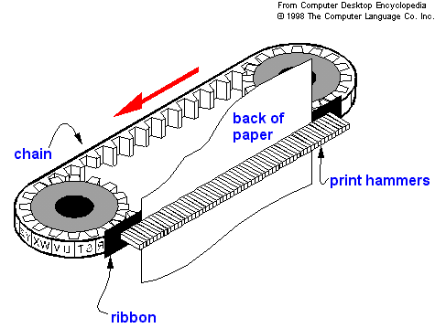

Bubnové tiskárny
- uvnitř měly podélný buben, na jehož obvodu je umístěna celá sada typů se znaky
- buben se otáčí ve shodném směru s pohybem papíru
- ve vhodnou chvíli proti bubnu udeří kladívko tzn. v celém řádku se tak vytisknou zároveň všechna A, B....
- papír je v souvislém pohybu tím bohužel dochází, že všechna A jsou vytištěna výše, než Z
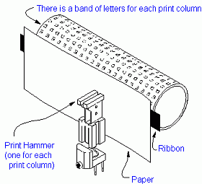

bubnové tiskárny lze ještě najít v obchodních pokladnáchZnakové tiskárny
- vycházející z elektrických psacích strojů
- jednotlivá písmena tisknou jedním úderem
- znakové tiskárny se dále rozdělovaly na dva základní druhy:
  - s kulovou hlavicí: zejména tiskárny IBM, přičemž tvar tiskové hlavy připomínal vajíčko, na kterém byly rozmístěny jednotlivé znaky
  - s typovým kolem: typové kolo tiskové hlavy přípomínalo kopretinu, na jejíchž listech seděly jednotlivé znaky
- krokový motor pak otáčel typové kolo nebo kulovou hlavicí a nastavil tisknutý znak nad pásku, kladívko pak pak udeřilo a došlo k vytištění znaku
Poznámka: Veškeré znakové, bubnové, řádkové tiskárny mohou tisknou pouze ty znaky, které mají na kolové hlavici, typovém kolem, válci, řetězu. Chceme-li tisknout jiným fontem písma musíme tuto součástku vyměnit.

Jehličkové tiskárny (dot matrix)
- k tisku používá 8, 9 nebo 24 jehliček, které jsou umístěny v tiskové hlavě
- tisková hlava projíždí nad tiskovou páskou a papírem kolmo k posunu papíru
- jehličky propisují přes barvící pásku na papír jemné body, z kterých se skládají písmena a obrázky
- tisková páska je umístěna ve vyměnitelné tiskové kazetě kde je formě nekonečné smyčky tzn. na obou stranách pásky je barvivo a to se postupným posunem pásky vypotřebovává
- pohyb jehliček je založen na elektromagneticko-mechanickém principu tzn. do elektromagnetu pod napětím způsobí pohyb hlavičky směrem k pásce a následný tisk jednoho bodu, jehličky zpět jsou přitaženy pružinkou po vypnutí přívodu ele. energie do elektromagnetu
- při pohybu jehliček dochází k jejich vzájemnému tření, proto druhým úkolem tiskové pásky je promazávat jehličky tzn. že kromě barviva je páska nasycena i speciálním mazadlem
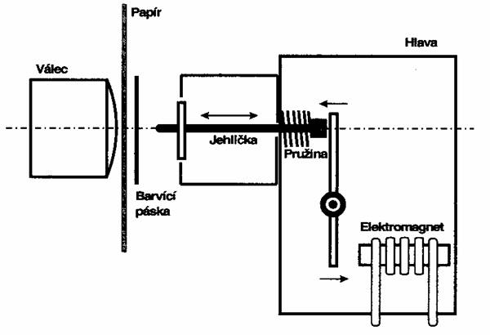

dovedou tisknout různými druhy písma, ale stále se nehodí pro tisk grafiky Bezkontaktní (Bezimpaktní)
Tento druh tiskáren k zabezpečení tisku využívá technologie, které nanášejí barvivo na papír baz použití mechanického úderu. Jedná o technologicky pokročilé tiskárny. Mají jsou relativně málo hlučné a dosahují vysoké kvality i barevného tisku.
Inkoustové tiskárny
Jak je již z jejich názvu znát k tisku se používá tekutá barva – inkoust. Inkoust je umístěn v tzv. catridge. Barevný tisk je realizován pomocí subtraktivního míchání barevných inkoustů. Standardně se vyrábí se 4 základními inkousty pro tisk pomocí barevného modelu CMYk (dříve existovali i CMY – černá nikdy nebyla černá a tisk byl drahý). Ve smyslu nákladů na tisk, nelze než doporučit tiskárnu, která disponuje alespoň 6 barvami.Rovněž je důležité také aby jednotlivé zásobníky s barvami byli oddělené, protože dojde-li jedna barva tak vyměním pouze ji a nemusím měnit celý zásobník. Často mají levnější tiskárny větší spotřebu inkoustu či dražší náplně např.jednorázové hlavy (hlavy jsou umístěné ne tiskové kazetě (cartirdge), proto jsou pak náplně dražší). Většinou jsou určeny pro domácí použití. Vytisknuté dokumnety jsou relativně stále, jen nesmí přijít do styku s vlhkostí.

Existuje několik základních principů inkoustového tisku:
- Drop on deman
- Kontinuální inkoustový tisk

Drop on demand
- jednotlivé kapky inkoustu jsou z tiskové hlavy vypuzovány jen tehdy, mají-li „dopadnout“ na potiskované médium.
- jedna kapka inkoustu je jeden konkrétní tiskový bod
- využívá dvě základní technologie pro vypuzení kapky inkoustu: bublinkové tiskárny a piezoelektrické tryskové tiskárny

Bublinkové tiskárny (Buble jet)
    - používají k vytváření kapek tlak, který v tiskové komůrce vytvářen bublinkou vypařujícího se inkoustu
    - řada tiskových komůrek je vytvořena v základním materiálu (polymer)
    - komůrky jsou napojeny na rozváděcí kanál, kterým se do nich plní inkoust
    - přední strana komůrky je zakryta niklovou destičkou, ve které je otvor představující trysku
    - zadní strana je zakryta křemíkovou deskou, kde se uvnitř komůrky nachází polovodičové topné tělísko
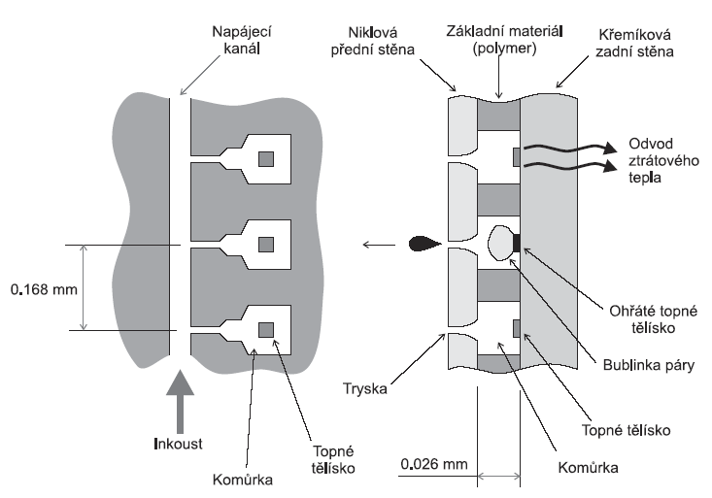

při tisku se topné tělísko ohřeje na teplotu kdy se část inkoustu vypaří => rozpínáním páry v komůrce prudce vzroste tlak a část inkoustu vystříkne tryskou z komůrkyPiezoelektrické tryskové tiskárny (ink jet)
    - využívají k tisku piezoelektrickou deformaci tryskové komůrky
    - boční stěny tryskové komůrky se před tiskem rozšíří připojením napětí na místa, označená na obrázku jako +V a -V
    - při tisku se polarita napětí obrátí => trysková komůrka zmenší objem a část inkoustu vystříkne z trysky
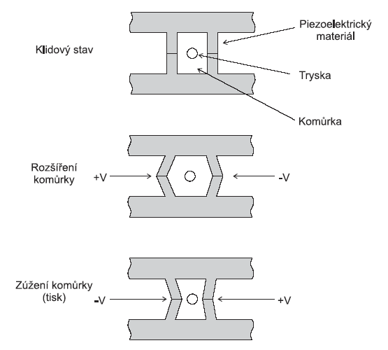
- tato koncepce umožňuje v určitých mezích dávkování množství inkoustu a tím lepší reprodukci barev při barevném tisku

Kontinuální inkoustový tisk
- tiskárny vytvářejí nepřetržitý proud velkého množství kapiček inkoustu, kde vybrané kapky jsou vychýleny tak, aby dopadly na potiskované médium a ostatní kapky jsou odváděny sběrným systémem zpět do zásobníku
- vysoká rychlost tisku
- používáse především v zařízeních pro velkoformátových tisk v těch největších rozměrech (tj. tisk v šíři několika metrů)
- Voskové tiskárny
- jedná se o speciální případ druh inkoustových tiskáren
- místo tekutého inkoustu se používá speciální vosk, který se po natavení vystřikuje mikrotryskami na papír
- tyto tiskárny dokáží namíchat barvu bodu i bez překryvných rastrů
- mají velmi živé podání barev a vyznačují se vysokou kvalitou výtisku
- vhodné pro tisk fotografií
- vytisknuté dokumenty se nerozpíjí

Laserové tiskárny
Využívají princip elektrofotografického tisku. Základním prvkem tiskové jednotky je tiskový válec, vyrobený z elektricky vodivého materiálu (slitina Al). Na povrchu válce je nanesena vrstva polovodivého materiálu nejčastěji selenu. Polovodivá vrstva se ve tmě chová jako izolant. Je-li však osvětlena dostatečně silným zdrojem světla, stane se elektricky vodivou. K tisku se používá speciální prášek zvaný toner, který se dříve dosýpal do zásobníků v tiskárnách, ale dnes vyměňujeme celou tiskovou kazetu. Tisková kazeta je v podstatě zásobník s tonerem, kde jsou již válečky pro zabezpečení nanešení toneru na tiskový válec. Nějaké druhy tiskáren mají tiskový válec integrovaný do tiskové kazety. Tiskárny jsou vhodné pro tisk velkého počtu stran, tisk je relativně levný a stálý.

Postup laserové tisku
- Polovodivá vrstva nanesená na povrchu tiskového válce je koronově (okrajově) nabita na kladným nábojem na potenciál několika kV.
- Polovodivá tiskového válce se ve tmě chová jako izolant. Nabitá polovodivá vrstva se exponuje laserovým paprskem nebo řadou diod LED. Paprsek je rozmítán a modulován tak, aby na povrchu válce vykreslil rastrovým způsobem budoucí tištěný obraz. V místě expozice se polovodivá vrstva stane vodivou a její náboj je odveden do středu válce.
- Obraz, vytvořený nábojem v polovodivé vrstvě je “vyvolán” kladně nabitým práškovým barvivem. V místech, kde nebyla polovodivá vrstva exponována, je dosud kladný náboj který brání přichycení souhlasně nabitého barviva. Na válci se tak vytvoří viditelný obraz z práškového barviva, zachyceného na dříve exponovaných místech.
- Obraz je přenesen na papír. Přenosu napomáhá záporně nabitá plocha (resp. válec), přiložená k zadní straně papíru.
- Obraz vytvořený práškovým barvivem je “ustálen” za pomoci tepla a tlaku nebo ohřevem IR zářením.

Tisková jednotka laserové tiskárny
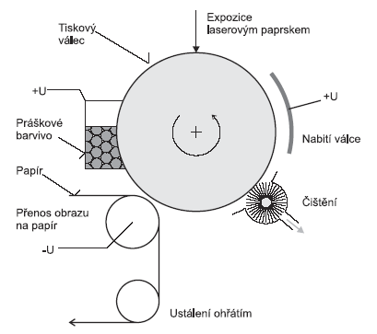
V laserové tiskárně se výše popsané kroky provádí během jedné otáčky tiskového válce, jak je schematicky naznačeno na přiloženém schématu.
Další obrázek schematicky znázorňuje tiskovou jednotku laserové tiskárny při pohledu “shora”. Jako zdroj záření slouží laser. Laserový paprsek je rozmítán rotujícím zrcadlem a současně modulován tak, že při každém přeběhu exponuje na tiskovém válci jednu rastrovou řádku budoucího obrazu. Kompenzační optika, zařazená mezi rotující zrcadlo a tiskový válec upravuje geometrii stopy paprsku tak, aby rychlost jeho přeběhu po celé aktivní dráze na tiskovém válci byla konstantní.
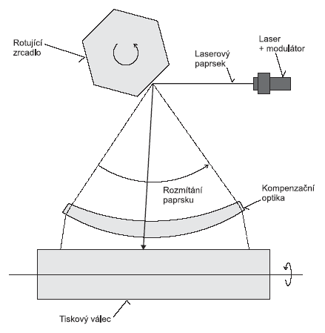
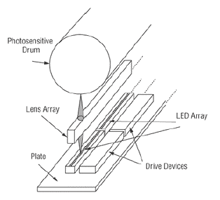

Zcela jiné řešení vyvinula firma OKI. Jako zdroj záření zde slouží řada diod LED. Počet diod odpovídá počtu elementárních bodů na celé šířce papíru. Viz. následující obrázek.Barevné laserové tiskárny
Barevné laserové tiskárny pracují na principu subtraktivního míchání barev. Tiskárna proto musí mít čtyři tiskové jednotky (pro základní složky Cyan, Magenta, Yellow a doplňující složku Black). Vzájemné uspořádání tiskových jednotek se u různých typů barevných laserových tiskáren liší. Někdy se k přenosu barviva na papír používá kromě válce i přenosový pás, na který se postupně přenáší obrazy z tiskových válců jednotlivých tiskových jednotek.

Elektronika laserové tiskárny
Mají velice pokročilou elektroniku, protože je potřeba zajistit vykreslení tisknuté stránky na tiskový válec. Vezmeme-li v úvahu starší rozlišení 600x600 DPI (bodů na palec čtvereční), pak bude na běžné stránce A4 je tak přibližně 34 000 000 bodů. Tiskne-li tiskárna přibližně 10 stran za minutu, vychází frekvence tisku 5.6 miliónu bodů za sekundu. Touto rychlostí musí být modulován paprsek laseru. Protože proces tisku jedné stránky nelze přerušit, musí být celý obraz předem připraven ve vyrovnávací paměti tiskárny. Přenos bitové mapy celé stránky přímo z počítače by vyžadoval přenášet pro každou stránku více než 4 MB dat. Častěji je proto do tiskárny přenášen vektorový popis obrazu (pokud to jeho povaha dovoluje). Tiskárna je vybavena rastrovací jednotkou, která převádí vektorový popis na bitovou mapu stránky. Pro zajištění dostatečně rychlého tisku musí být rastrovací jednotka vybavena velmi výkonným procesorem, spolupracujícím s dalšími specializovanými obvody pro řízení samotného tisku. Nároky na rychlost elektroniky ještě vzrostou při použití technik pro zvýšení výsledné kvality obrazu. Pro vektorový popis stránky a řízení dalších funkcí tiskárny (volba zásobníku papíry,...) se používají speciální jazyky. Standardem se zde stal jazyk PCL (Printer Control Language), původně vyvinutý firmou Hewlett Packard.

Tepelné tiskárny
Můžeme je -podle principu tisku rozdělit na 2 základní skupiny:

Tiskárny používající speciální tepelně citlivý papír
- základem je tisková hlava vybavená řadou polovodičových topných tělísek
- tělíska odpovídají jedné rastrové řádce tištěného obrazu
- tisk probíhá po vytištění jednotlivých rastrových řádků a papír se posouvá o rozteč rastrových řádek
- každé topné tělísko může být vybaveno samostatným regulačním obvodem, který umožňuje rychlé dosažení požadované teploty a zabraňuje přehřátí tělíska
- tisk se provádí na speciálně upravený papír – v místě ohřevu se změní barva papíru.
- používají v různých měřicích přístrojích, kalkulačkách a podobně
- výhodou je jednoduchost, tichý provoz a spolehlivost.
- nevýhodou je nutnost použití speciálního papíru, pouze jednobarevný tisk a hlavně nestálost tisku (po čase i temnotě dojde k „vypaření“ tisku)

Tiskárny používající normální papír a speciální barviva
- používají k tisku speciální termoplastická barviva, nanesená ve formě proužků na nosné fólii.
- barvivo je v přímém kontaktu s papírem
- k jeho přenosu na papír dojde pouze v místech, kde je barvivo tepelnou tiskovou hlavou roztaveno
- při tisku se fólie s barvivem postupně posouvá tak, aby nad tiskovou hlavu bylo přiváděno nové barvivo
- při barevném tisku jsou na nosné fólii střídavě naneseny proužky s barvivem v základních barvách (CMYK) a tisk se provádí postupně čtyřmi průchody papíru tiskárnou

Terminologie

Dot per inch
Počet bodů na palec čtvereční (dpi) – určuje rozlišovací schopnost tisku, tiskárny s vyšší hodnotou dpi dokážou tisknout jemnější detaily. Typické hodnoty jsou 600 až 1200 dpi u běžných tiskáren na kancelářské aplikace, 2400 až 4800 dpi u tiskáren určených na tisk grafiky či fotografií

Pages per minute
Počet stran za minutu (ppm) – určuje rychlost tisku. Ta může být rozdílná při tisku textu a grafiky, může též záviset od části plochy papíru či zadané kvality tisku (krytí). Někdy se udává jen „čistý čas“ vytisknutí stránky, při čem však přenos údajů, nebo výpočet stránky ze složitějšího přenosového formátu může trvat u některých druhů tisků výrazně delší dobu než samotný tisk. U h znakových a jehličkových tiskáren se uvádí počet znaků za minutu

Cost per page
Náklady na jednu stranu – obvykle se udává jen přibližná cena barvy (inkoustu, toneru) použité při tisku většinou při 5% pokrytí strany. Není zahrnutá cena papíru, náklady na údržbu a mnohokrát ani příslušný podíl ceny tiskárny (předpokládá se její nekonečná životnost).

Energy Star
Tiskárna je energeticky úsporná (o zhruba 20%-30%) a je označena štítkem Energy Star.

Ochranné prvky

Skryté značky
Skryté značky umožňují vystopovat běžně dostupné barevné tiskárny kvůli riziku zneužití na falšování různých dokladů či bankovek (funkci nelze vypnout). Spočívá v mikrotisku např. sériového čísla tiskárny.

Čipování
Jde o zařízení bránící použití neoriginálních náplní, počítadlo bránící doplnění inkoustu či toneru bez výměny originální tiskové kazety nebo počítadlo pro nucený servis po určitém počtu vytisknutých stran.

Konektivita
Jakým způsobem můžeme připojit tiskárnu k počítači. Každá tiskárna je dnes vybavena USB portem, kde standard je verze 2.0, nicméně některé modely ještě stále používají USB 1.1. Lze se setkat se staršími typy tiskáren, které mají paralelní port. Dalšími - zatím stále ještě nadstandardními způsoby, je podpora bezdrátových technologií - Wi-fi, Bluetooth nebo zabudovaný infračervený port.Tiskárnu lze připojit do sítě pomocí buďto u některých modelů integrované síťové karty, či toto rozhraní lze do koupit. Tiskárna se pak k němu připojuje pomocí USB či paralelního portu.

Další funkce
Například stále oblíbenějším vybavením je integrovaná čtečka paměťových karet přímo do těla tiskárny. Svou úlohu hraje také ovládání, celkový design a rozměry.

